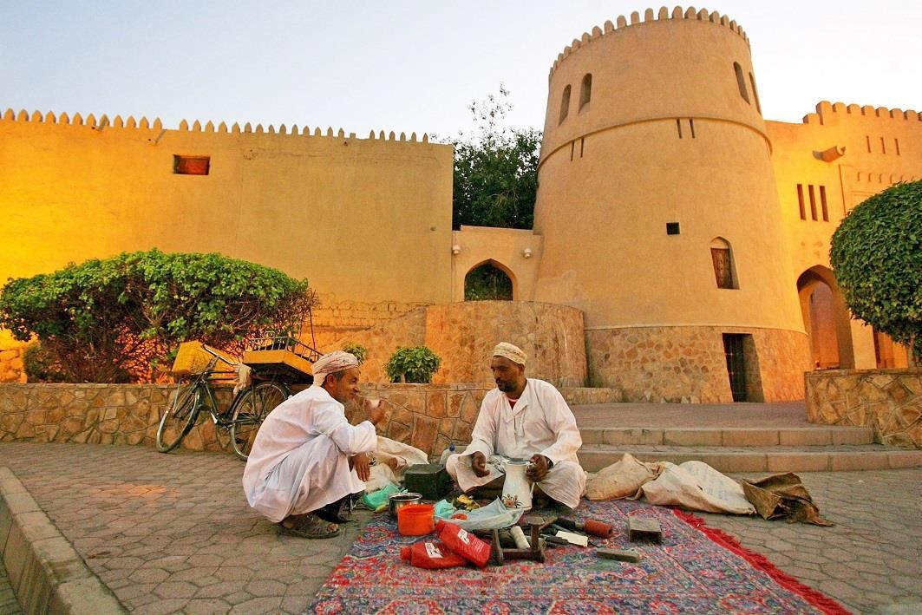

OMAN
Tierra de Leyenda Circuito privado en jeep 4x4
con guía en español

Fechas: 08 - 16 Mayo 2022
Duración: 09 DIAS / 08 NOCHES

De Omán se dice que es la tierra de Simbad el marino, el país del incienso, un lugar envuelto por la magia de una Arabia feliz y navegante, donde los colores del azul profundo de un mar bellísimo se mezclan con los tonos ocres de la tierra y el negro y el rojizo de unas montañas bellísimas.

Una joya escondida en lo alto de la Península Arábiga, Omán es una hermosa combinación de perenne legado y vida moderna. Desde altas montañas y profundos barrancos, wadis llenas de agua, inmensas playas y algunos de los paisajes desérticos más impresionantes del mundo, el encanto variado de Omán se aprecia en cada parte de la ciudad. Los amantes de la naturaleza hay playas de arena blanca que se extiende tan lejos como el ojo humano puede ver, y se ajustan a las brillantes dunas de arena dorada que rodean los refrescantes oasis, una grata sorpresa para el viajero errante. Los amantes de altos terrenos se cautivarán por las regiones montañosas que ocultan innumerables wadis (valles) y lagunas, que constituyen ecosistemas únicos e independientes.

Omán es el destino ideal para turismo cultural. Aquí es donde encontrará cientos de castillos, fortalezas, museos que datan de varias épocas históricas.

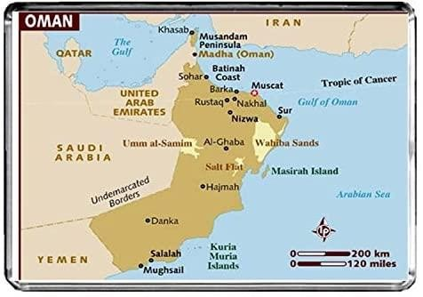

Día 01: 08May
BARCELONA – ABU DHABI - MUSCAT

A la hora indicada, presentación en el Aeropuerto de Barcelona, para realizar los trámites de facturación y embarque para salir en vuelo regular de la Compañía Ethiad Airways con destino Muscat, vía la ciudad de Abu Dhabi.

EY050 | BARCELONA – ABU DHABI | 10.45 – 19.15
EY388 | ABU DHABI – MUSCAT | 21.40 – 22.50

Llegada al aeropuerto internacional de Muscat.

Trámites de inmigración y aduana y recogida de equipaje.

Encuentro con nuestro representante y traslado al Kempinski Hotel Muscat Alojamiento en el Kempinski Hotel Muscat.
Día 02: 09May
MUSCAT – RAS AL JINZ - SUR
Wadi Al Arbeieen - Barranco de Bimah - Playa Fins - Observación de tortugas en Ras Al Jinz - Zona Sur N – (4x4 con Guía) (350 K.M)

Desayuno en el hotel.

Comenzaremos fuera de pista el cruce de Wadi Al Arbeieen; uno de los wadis de Omán más increíbles, que se encuentra a unos 90 minutos, a las afueras de Muscat.
Proporciona la mejor banda sonora de la naturaleza, con los sonidos del agua, los pájaros y el viento que fluye a través de los canales estrechos.

Parada en Bimmah Sinkhole, una profunda depresión natural llena de agua.
Los lugareños dicen que un meteorito cayó en este lugar, lo que provocó la depresión natural y formó un pequeño lago.
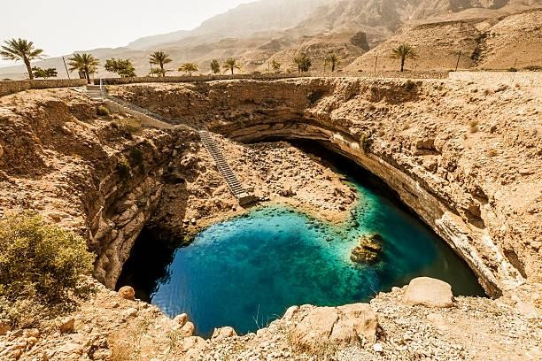

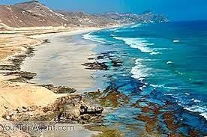
Almuerzo en un restaurante local.

Parada en la playa "Fins" (blanca).
Una hermosa playa de arena y guijarros que es perfecta para escapar de la bulliciosa vida de la ciudad. Como su nombre indica, el rasgo característico de la playa es su color blanco. La arena y las piedras que se encuentran sobre ella realmente son de un sorprendente tono blanco.

Visita de la Reserva de Tortugas Jinz de Ras AI, mundialmente conocida por la anidación de la Chelonia Mydas, una tortuga verde en peligro de extinción. Probablemente la concentración de anidación más importante en el Océano Índico.
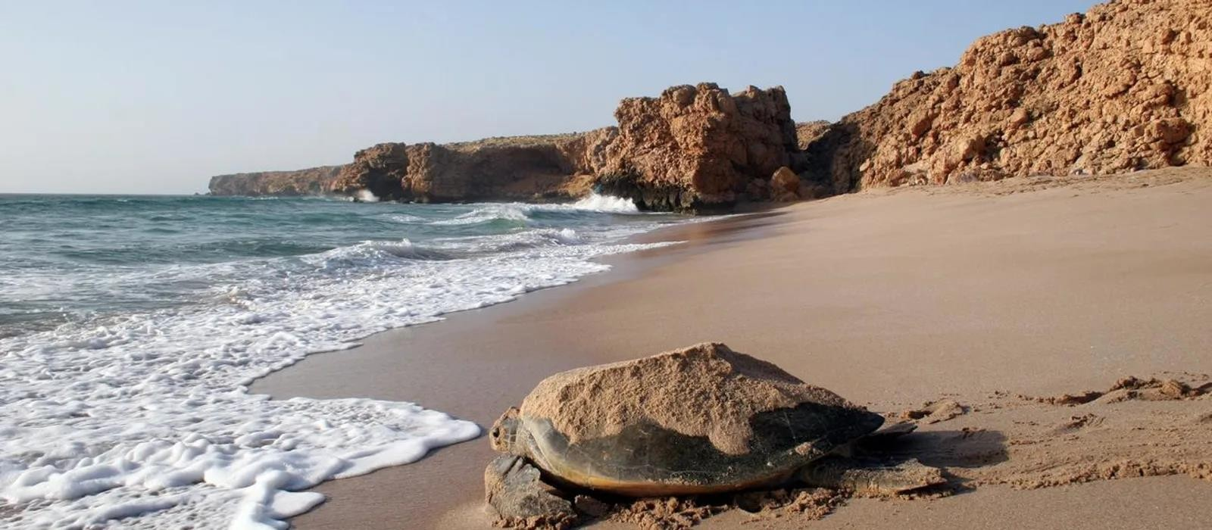
Cena en el hotel.

Noche en el Sama Ras Al Jinz Resort, cerca de Sur.

Día 03: 10May
SUR – WADI BANI KHALID – DESIERTO DE WAHIBA
Visita al Sur - Wadi Bani Khalid - Noche en Wahiba (4x4 con Guía) (170 K.M)

Desayuno en el hotel.

Traslado al centro de la ciudad de Sur.

Visita de la fábrica de dhows (barcos de madera tradicionales), que varían en diseño y tamaño.
A continuación, haremos una parada para hacer fotos a la casa de luces Ajya.

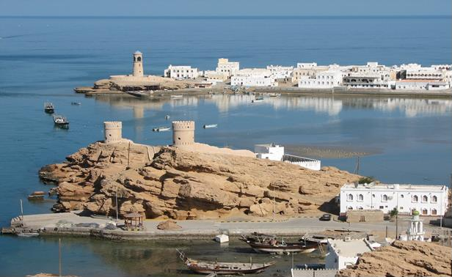

Visita del encantador Wadi Bani Khalid.
Paseo por el pueblo con sus infinitas plantaciones de dátiles.

Llegada al magnífico Wadi.
Las piscinas son frescas, profundas y absolutamente impresionantes. Opción de sumergir y experimentar las aguas cristalinas.
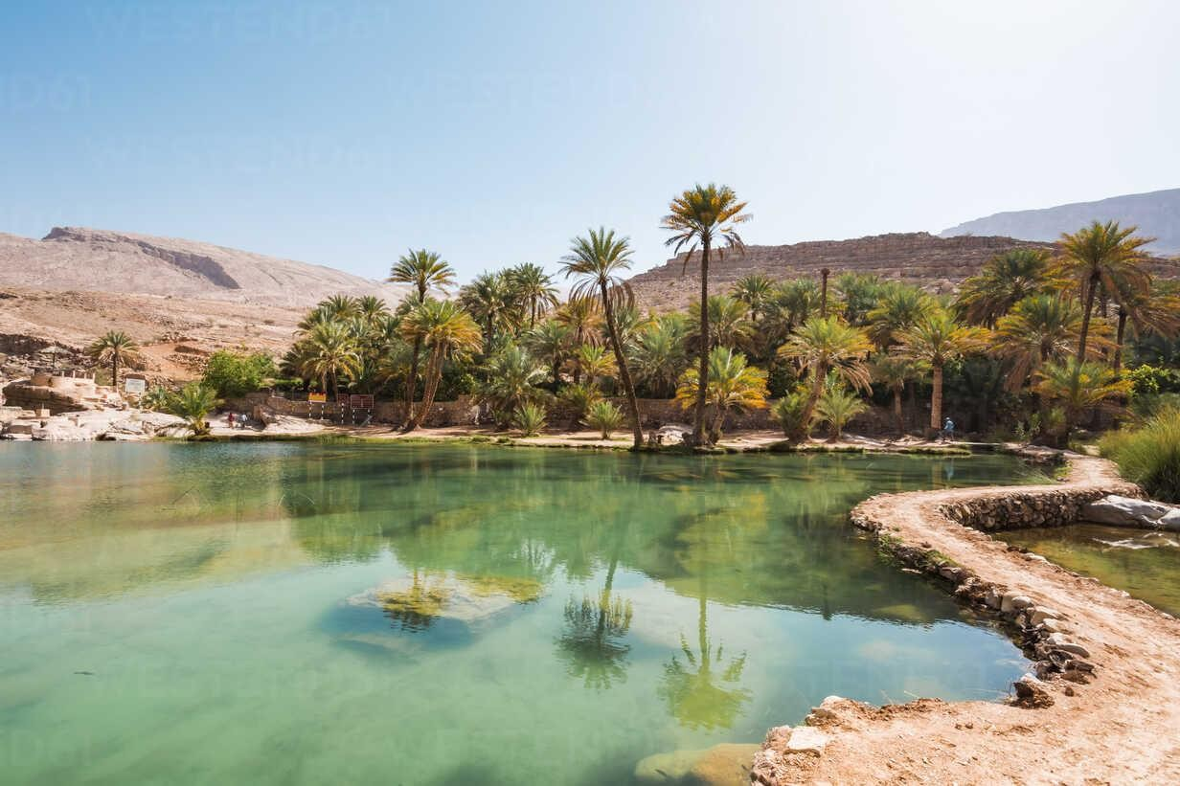

Almuerzo en restaurante local.

Continuación hasta la entrada de las Dunas de Wahiba.
Las dunas longitudinales recorren 200 km de largo y 100 km de ancho hasta el Mar Arábigo y son el hogar de los beduinos desde hace 7.000 años.

Podremos aventurarnos por las altas dunas y presenciar el inolvidable atardecer en el desierto mientras conducen suavemente por las dunas de arena para llegar al campamento.
Hoy experimentaremos el ambiente único del desierto y tal vez tenga la oportunidad de visitar una casa de familia beduina. Las damas usan Máscaras de Burqa, lo que significa tradiciones tribales y más de una cultura beduina.
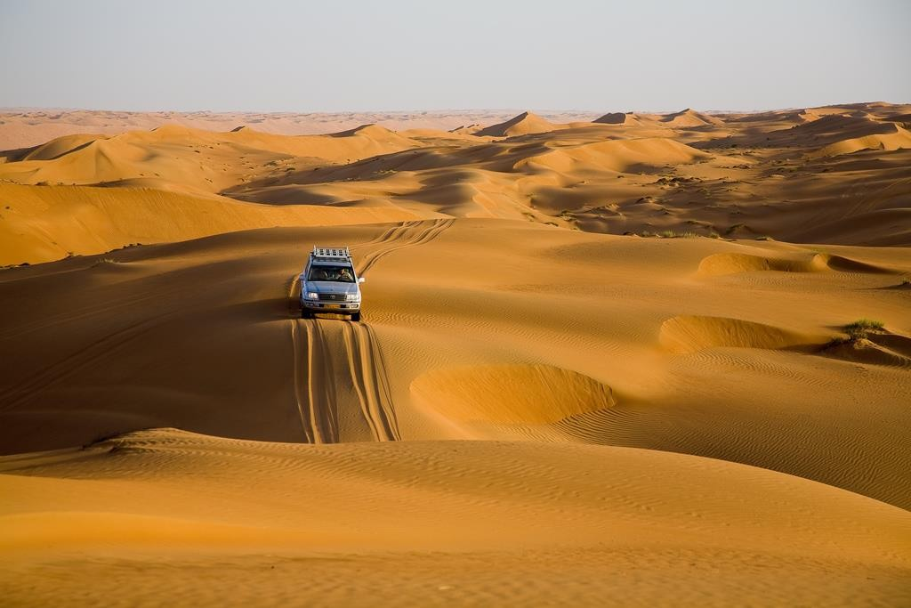
Cena y alojamiento en el campamento Desert Nights Camp, en el desierto de Wahiba.
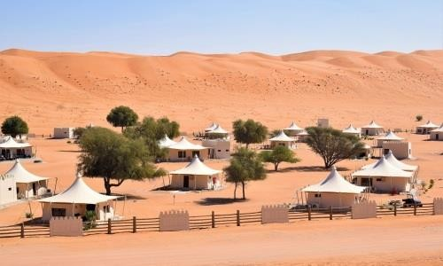
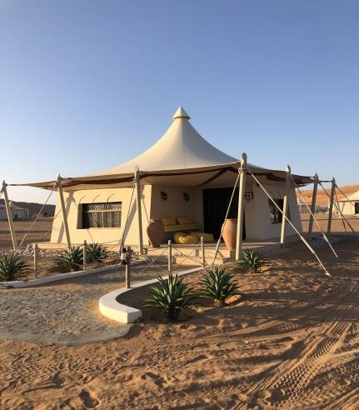

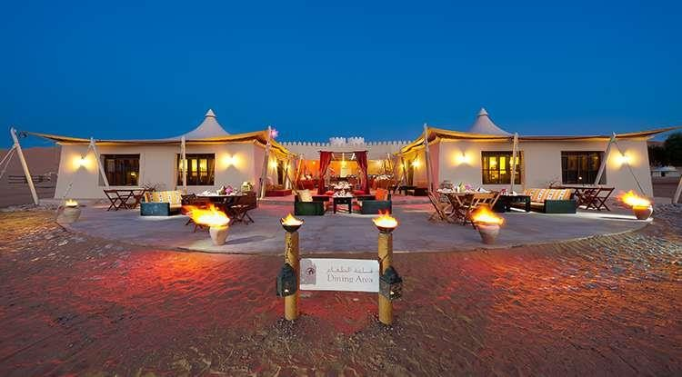
Día 04: 11May
WAHIBA – IBRA – BRIKAT AL MAOUZ – JEBEL AKHDAR
Desierto de Wahiba - Mercado de Mujeres de Ibra - Pueblo de Birkat Al Maouz - Noche en Jebel Akhdar (4x4 con Guía) (235 K.M)
Desayuno en el campamento de Wahiba.

Salida hacia la población de Ibra y visita del mercado de mujeres, que tiene lugar todos los miércoles.
Las mujeres se dirigen a este mercado para comprar todo lo que necesitan
(artesanía… etc)
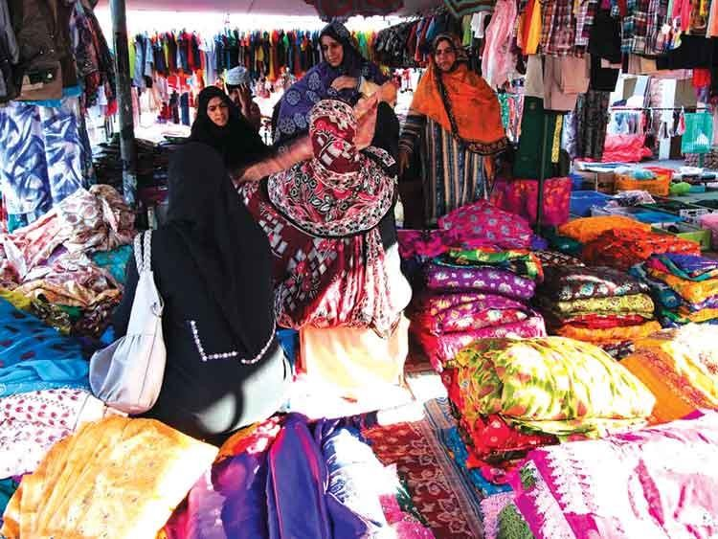
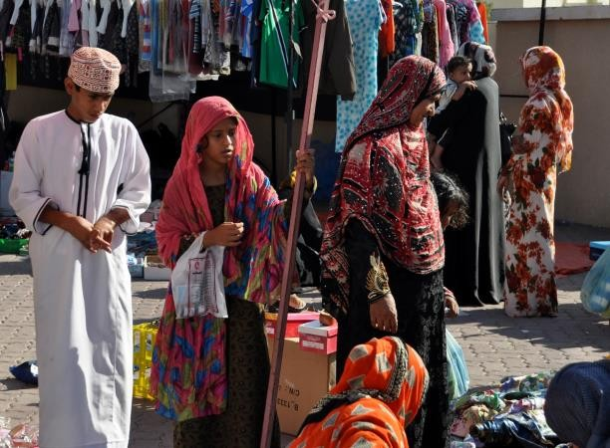
Almuerzo en restaurante local.

Parada para hacer fotos a Birkat Al Maouz, uno de los pueblos en ruinas más famosos en Oman. Con una extensa plantación de plátanos y el entorno paisajístico, el lugar también alberga el antiguo sistema de irrigación Falaj,

catalogado como patrimonio de la humanidad por la Unesco. Es una parada encantadora que le transportará hacia atrás en el tiempo.
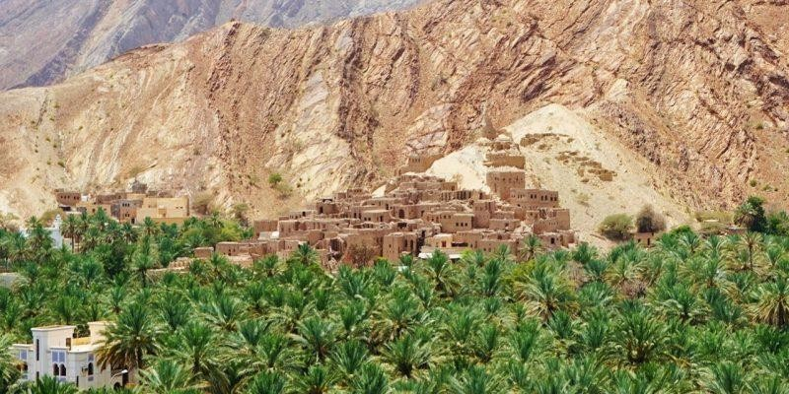

Continuaremos hacia Jebel Akhdar.
Es una de las zonas más espectaculares de Omán. El punto más alto, Jabal Shams (la montaña del sol), es de alrededor de 3000 metros (alrededor de 9800 pies) de altura. Es el punto más alto en Omán y en el conjunto del este de Arabia.

Traslado al Hotel Anantara e instalación.

Cena y alojamiento en el hotel Anantara Al Jabal Al Akhdar Resort.
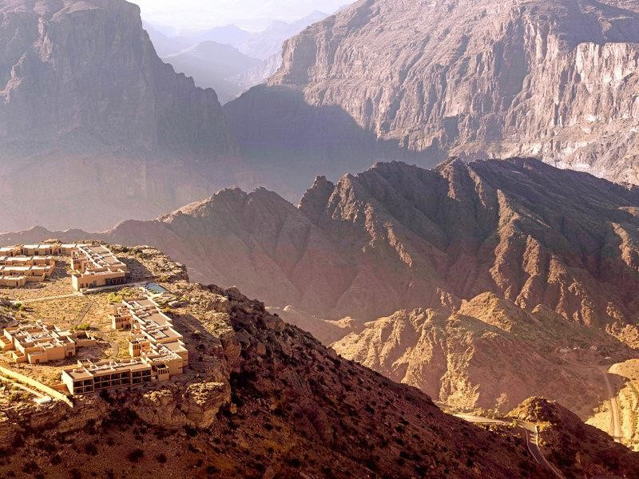

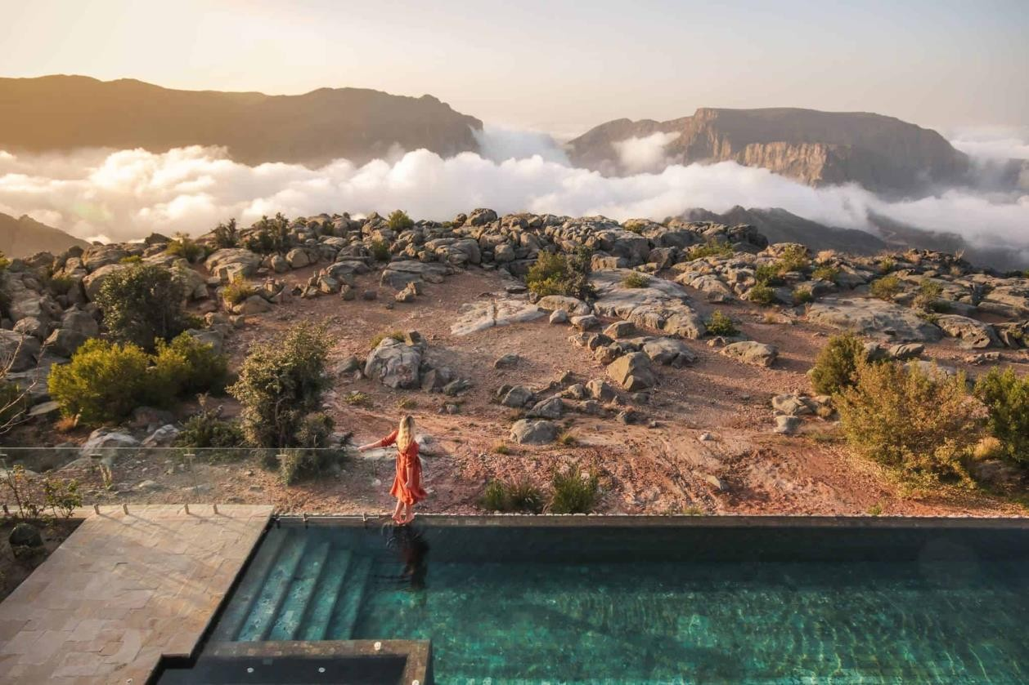
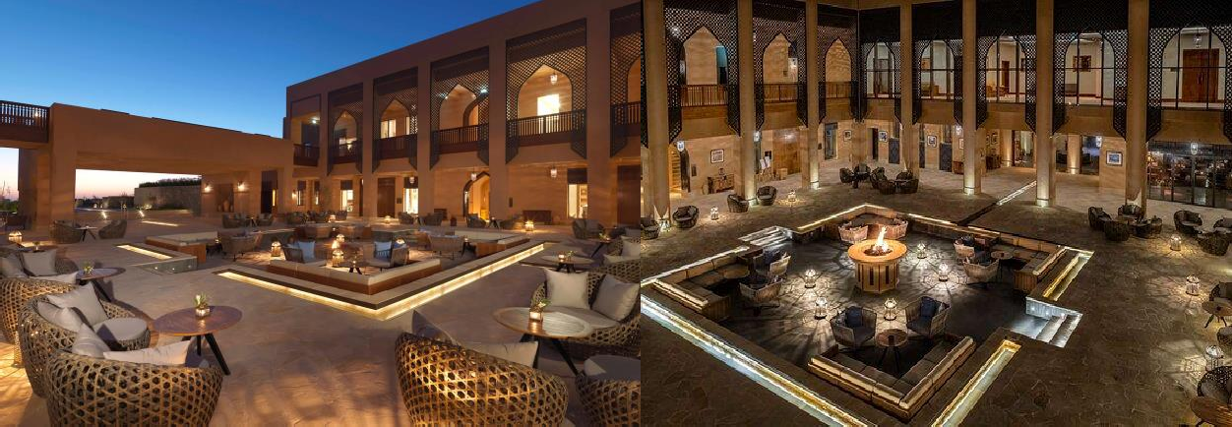

Día 05: 12May
JEBEL AKHDAR
Visita de las montañas y valles de Jebel Akhdar (4x4 con Guía (30 K.M)

Desayuno en el hotel.

Visita el Jebel Akhdar (montaña verde).

La cordillera está salpicada de pueblos omaníes y en muchas áreas, los pobladores han cavado terrazas en partes de la montaña para cultivar.
Wadi Bani Habib es uno de los pueblos interesantes ubicados en la meseta de Jebel Akhdar.

Almuerzo en un restaurante local.
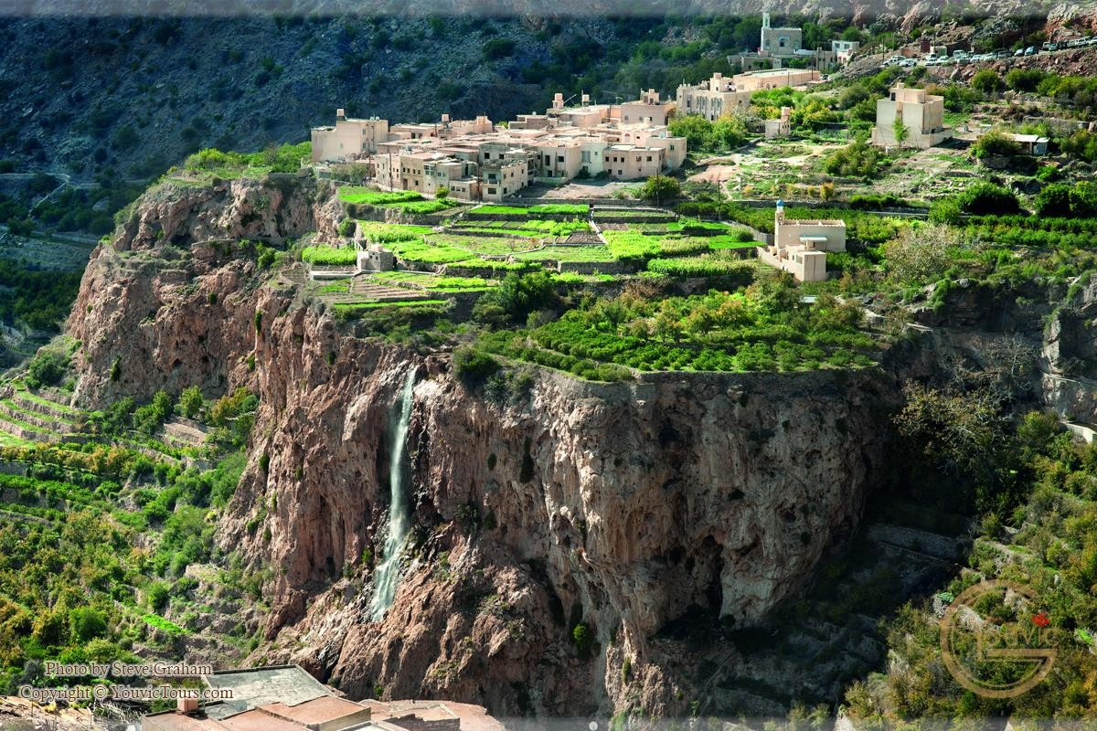

No es una simple montaña, sino un gran macizo de color marrón grisáceo que cubre más de 1.800 kilómetros cuadrados con varios picos que se elevan a casi 3050 metros.
Jabel Akhdar es también famoso por la destilación de agua de rosas. De las miles de variedades de rosas, solo unas pocas producen el aceite con fragancia requerido para hacer agua de rosas, siendo la "damasquina" una de las más famosas de esta preciada variedad. (La temporada de rosas comienza a mediados de marzo y finaliza a mediados de mayo).

A media tarde regreso al hotel y tiempo libre para disfrutar del atardecer. Cena y alojamiento en el hotel Anantara Al Jabal Al Akhdar Resort.
Día 06: 13May
JEBEL AKHDAR – NIZWA – AL HAMRA – MUSCAT
Jebel Akhdar HTL - Visita de Nizwa & Mercado de ganado Al Hamra & Museo de Bait Al Safa - Wadi Bani Auf - El cañón de la serpiente - Bilad Sayt pueblo – Muscat
(4x4 con Guía) (300 K.M)

Desayuno en el hotel.

Por la mañana temprano salida del hotel hacia la población de Nizwa.

Visita al mercado de ganado de Nizwa (sólo se puede visitar los viernes), y que lo realizan los hombres.
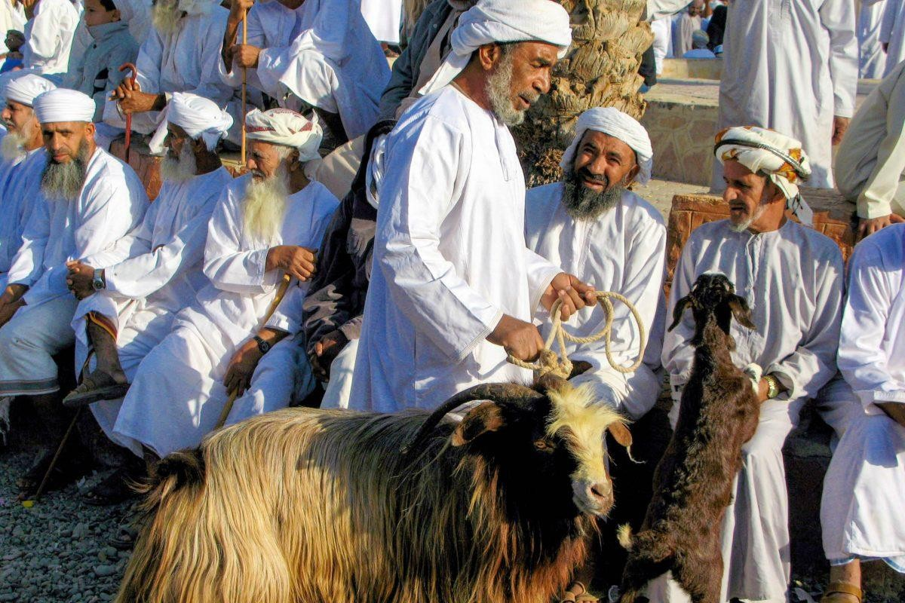
Seguidamente visita Nizwa, antigua capital de Omán.
Se encuentra en las cercanías del famoso Fuerte de Nizwa. Su construcción abarca ambos estilos arquitectónicos; tradicionales y modernos. Visita del Zoco de Nizwa, que ha permanecido durante cientos de años como un hogar para numerosas industrias locales.
Dagas omaníes (khanjar), cobre, joyería de plata, venta de ganado, pescado, verduras y artesanías se pueden encontrar en este zoco.
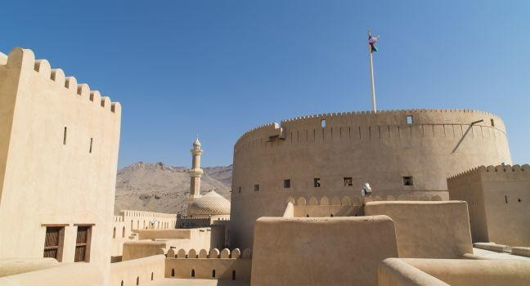

Almuerzo en un restaurante local.

Seguidamente, traslado y visita de Al Hamra, uno de los pueblos antiguos mejor conservados del país y el hogar del Museo viviente Bait Al Safah.
Un paseo entre las antiguas casas de barro.
Entrada en el museo,
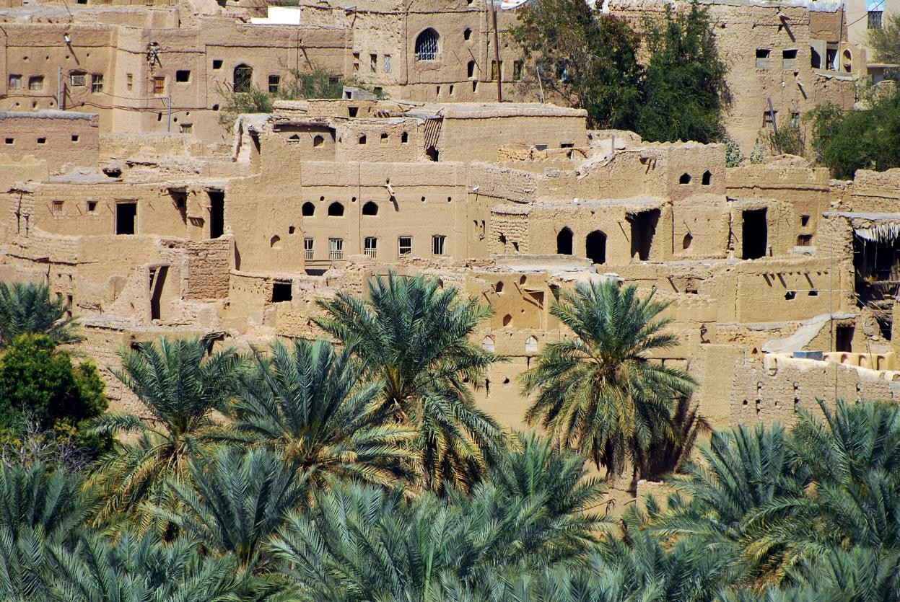

A continuación, iniciaremos por pista de tierra el cruce de Wadi Bani Awf (3h), una espectacular carretera de montaña.
Veremos pequeños pueblos en el camino.
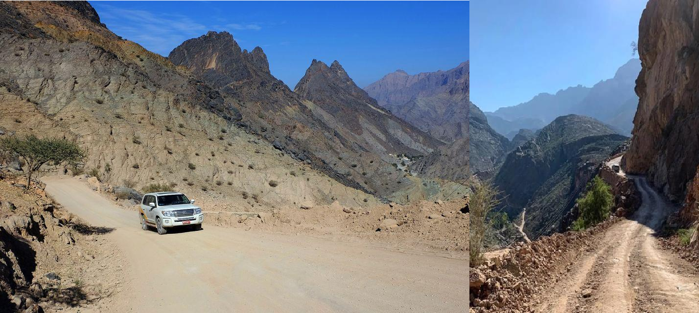

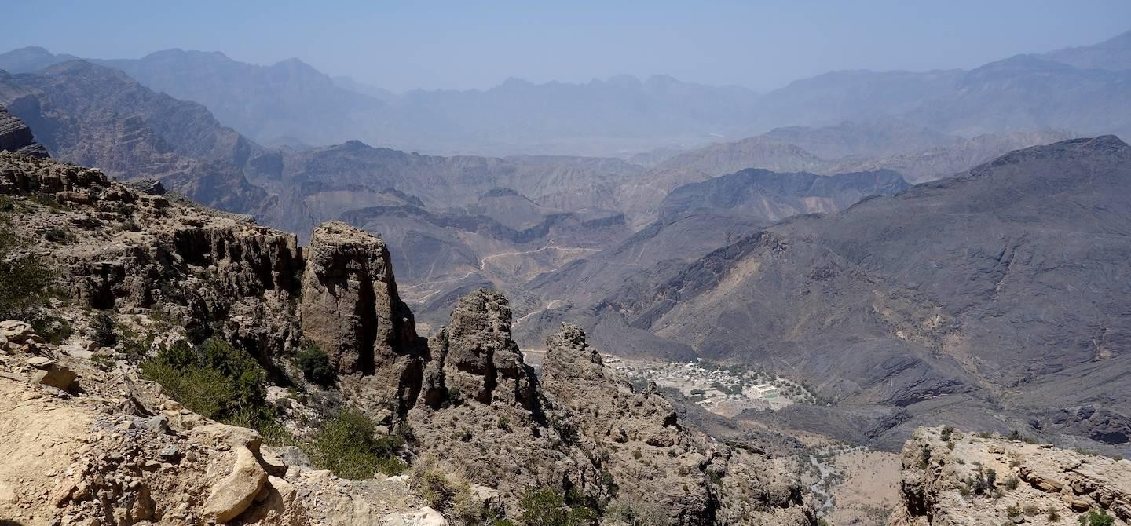

Parada para hacer fotos a una vista panorámica del Cañón de la Serpiente.

Continuaremos hacia Bilad Sayt, un pueblo de cuento de hadas típico de los asentamientos árabes del pasado, uno de los pueblos más pintorescos de Omán.
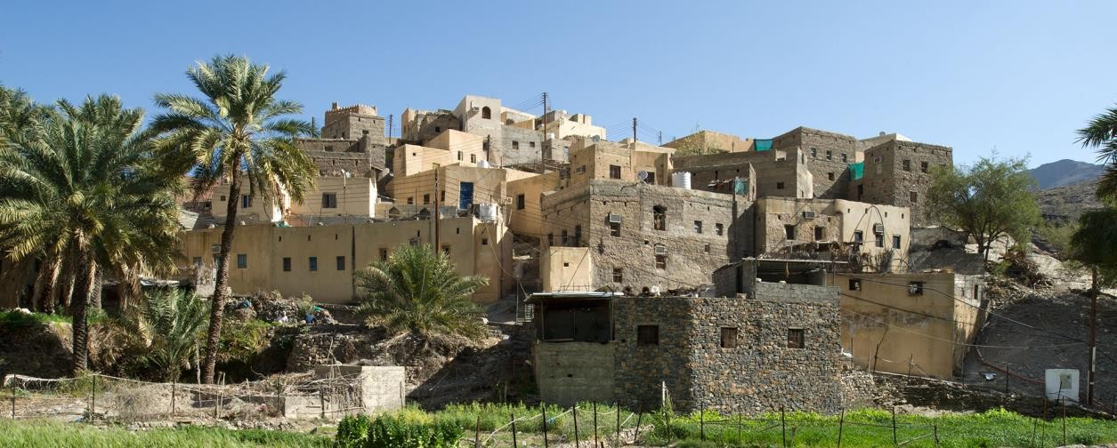

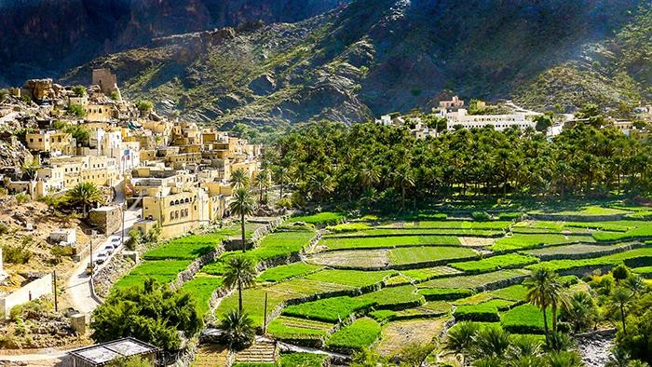

A finales de la tarde llegada a Muscat y traslado al Kempinski Hotel Muscat Cena en el hotel.
Alojamiento en el Kempinski Hotel Muscat

Día 07: 14May
MUSCAT
Visita de medio día de Muscat - Paseo en barco al atardecer
(Vehículo Privado Con Guía) (85 K.M)

Desayuno en el hotel.

Salida hacia Muscat para una visita de medio día.

Comenzaremos con una visita de la magnífica Gran Mezquita, construida con arenisca y mármol. Una preciosa lámpara de araña de Swarowski y una enorme alfombra persa hecha a mano adorna la sala principal de oración.
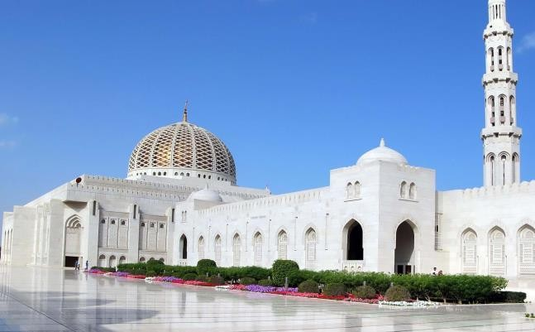
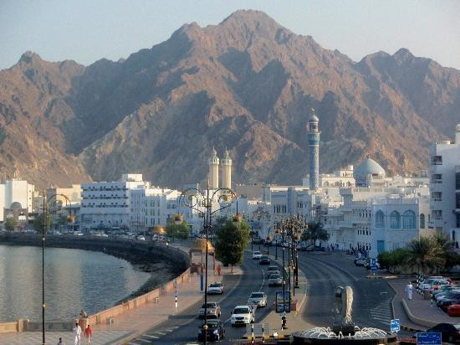

Avanzaremos a través de la zona del Ministerio.
Parada para hacer fotos al Palacio de Al Alam, el palacio del Sultán. Más tarde contemplaremos los fuertes de Mirani y Jalali (sólo desde el exterior).
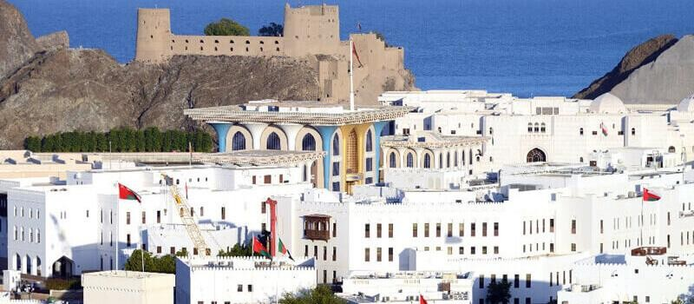

Visita del Museo Bait Al Zubair. Este museo privado, situado en el casco viejo de Muscat, es conocido por su bonita colección de trajes tradicionales, joyas antiguas y armas.

Almuerzo en restaurante local.

Pasaremos por la famosa Corniche, el paseo marítimo.
Continuaremos hacia el Zoco de Muttrah, uno de los más antiguos mercados de Oman, que data de hace unos doscientos años. Tal vez su antigüedad ha incrementado su belleza, magia y atractivo.
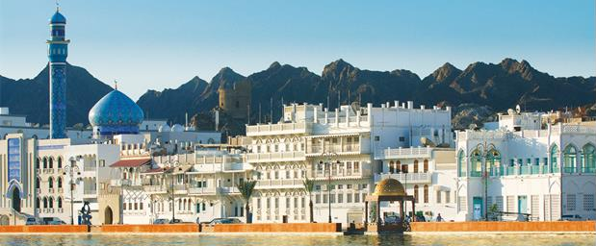

Paseo en barco al atardecer.
Traslado a la Marina. Allí embarcaremos para dar un paseo en barco al atardecer de 2h y disfrutar de unas horas de relax en el mar. Navegaremos a lo largo de la costa de Muscat durante la puesta de sol deleitándonos con la espectacular vista del paisaje montañoso. Agua y refrescos a bordo incluidos.
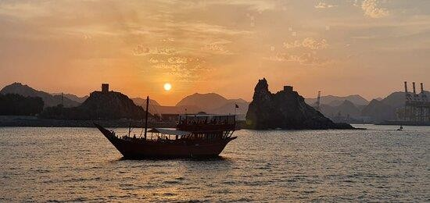

Regreso al hotel.

Cena en un restaurante local.

Alojamiento en el Kempinski Hotel Muscat.

Día 08: 15May
MUSCAT – ABU DHABI
Ruta de los fuertes omaníes: Nakhal y Bahla

Desayuno en el hotel.

Hoy realizaremos la visita a dos de los mejores fuertes omanís. Nos desplazaremos hasta la población de Nakhal.
Nakhal (Nakhl) es una pequeña ciudad en la región de Al Batinah de Omán. El nombre se traduce como "palma", muchas de las cuales bordean las calles de este oasis en el desierto. Es una de las ciudades más pintorescas del país, frente a los picos irregulares de las montañas Jebel Nakhal de la cordillera occidental de Hajar, y hay una fuente termal y un pequeño arroyo que fluye tranquilamente hacia la ciudad.

Un atractivo principal de la zona para los visitantes es el histórico Fuerte Nakhal, que se encuentra sobre un montículo de roca en el centro de la ciudad. El castillo se remonta a la época preislámica, pero al igual que sus fuertes vecinos, ha sido objeto de varias renovaciones desde entonces. Incluso más palmeras y plátanos se encuentran debajo en los huertos que rodean la estructura.
Su estado de conservación es excelente y aunque data del siglo XIX parece mucho más antiguo de lo que es. El fuerte de Nakhal está situado sobre un alto con un precioso palmeral a sus espaldas. Desde él se puede ver prácticamente todo el valle, una vista que impresiona si subes al punto más alto, donde están los cañones.
Dentro del fuerte hay varias habitaciones decoradas como antaño y con un atmósfera que te lleva a estar en aquellos años cuando el fuerte o castillo estaba en su máximo esplendor.
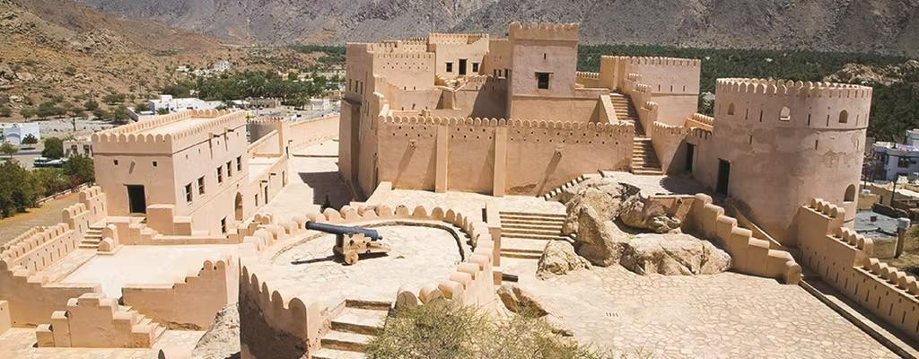

Almuerzo en restaurante local. Continuaremos hacia la población de Bahla.
El Fuerte de Bahla o Castillo de Bahla no es solamente una más de las muchas fortalezas que se encuentran repartidas por Omán. Se trata de una de las más bellas de todo el país y la única que está inscrita en la lista del Patrimonio de la Humanidad de la Unesco.
Sus impresionantes almenas, visibles desde cada curva de la carretera, discurren varios kilómetros a lo largo del wadi y convierten a Bahla en una de las ciudades amuralladas más extensas del mundo; según se cuenta, las proyectó una mujer hace 600 años.
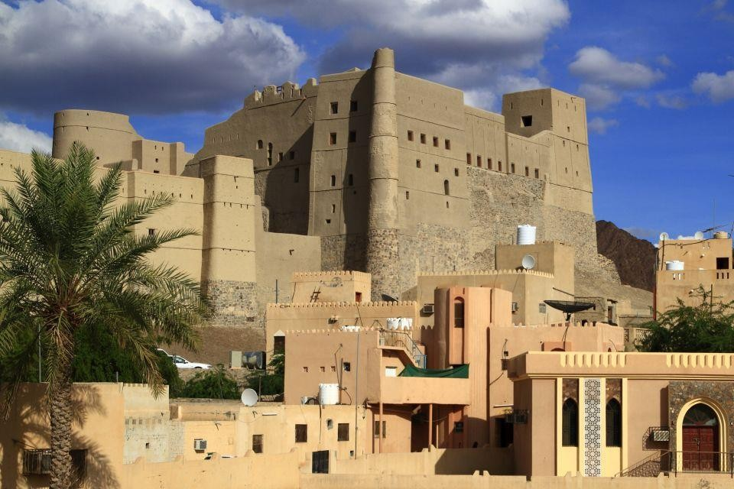

Finalizada la visita, regreso a al hotel de Muscat para refrescarse y recoger el equipaje.

A la hora indicada, traslado al aeropuerto para salir de madrugada en vuelo regular de la Compañía ETHIAD AIRLINES con destino Barcelona, vía la ciudad de Abu Dhabi.

EY381 MUSCAT – ABU DHABI 23.45 – 00.50

Servicios a bordo.

Día 09: 16May
ABU DHABI - BARCELONA

Llegada a Abu Dhabi y conexión con el vuelo a Barcelona.

EY049 ABU DHABI – BARCELONA 02.25 – 07.40

Llegada a Barcelona.

FIN DE NUESTROS SERVICIOS

Precios

PRECIO POR PERSONA EN BASE A DOBLE | 4.790 €
Tasas de billete  Suplemento en individual  VISADO | 225 €  1.580 €  55 €

Expedición basada en un GRUPO de 10 participantes y un guía acompañante de la agencia. En caso de no cumplir el número mínimo de viajeros se recotizará el guía acompañante en base a los pasajeros confirmados o en su caso, se confirmará la salida el viaje sin guía acompañante desde la salida y con guía local garantizado de habla castellana.

Nuestro precio incluye
- Billete aéreo internacional, con la compañía ETHIAD AIRLINES en clase turista.
- Alojamiento en habitación doble con baño privado en los hoteles previstos.
- Desayuno en los hoteles
- Transporte en Jeep 4X4 con AC según el programa (max 3/4 pax por vehículo.
- Vehículo privado tipo minibús en Muscat
- Traslados aeropuerto-hotel-aeropuerto mencionados en el programa
- Ruta en jeep 4x4 con aire acondicionado según programa, con ocupación máxima de 4 personas por vehículo.
- Guía de habla española durante todo el circuito.
- Régimen de pensión completa según se especifica en el itinerario.
- Entradas a los museos, monumentos y sitios históricos mencionadas en el itinerario.
- Agua y café/té en cada comida y cena
- Seguro de asistencia en viaje.
- Seguro de cancelación y covid19 (consultar coberturas póliza)
- Obsequio de viaje
- Documentación de viaje

Nuestro precio no incluye
- Tasas de aeropuerto
- Todo lo no detallado en el apartado “el precio incluye”.
- Extras de índole personal, como teléfono, lavandería, minibar...
- Bebidas no mencionadas en el apartado anterior
- PROPINAS a los guías locales.
- Visado
- Costes adicionales producidos por causas climáticas o de fuerza mayor.

